INSTITUCION EDUCATIVA DON QUIJOTE
MUNICIPIO SAN JOSE DEL FRAGUA
PROYECTO
ESCUELA DE PADRES
CRECIENDO JUNTOS PARA EL FORTALECIMIEMTO EN LA COMUNIDAD EDUCATIVA
2025

Beatriz Eugenia Parra
Jair Guerrero Orozco
Dolly Gutiérrez Lozada

Convivir en familia en paz y armonía en la I.E. Don Quijote, es una propuesta educativa que busca contribuir con el fortalecimiento de cada uno de los integrantes de la familia, a partir de espacios de participación, reflexión y orientación”.

INTRODUCCIÓN
Las escuelas de padres surgen a principios del S.XX, en Francia y Estados Unidos para responder a una sociedad preocupada por las condiciones de la infancia en el proceso educativo, pues se llegó a la conclusión que la escuela y las familias deben estar en continuo contacto para lograr una formación integral.
La Escuela de Padres es un programa que pretende promover en los padres una conciencia crítica, para afrontar las diversas situaciones propias de su rol; a la vez orientar a los padres en valores familiares, religiosos, morales y culturales para mejorar la educación de sus hijos, la convivencia en sus familias y comunidades.
En este sentido:
- En una escuela de padres, se reúnen unos pequeños grupos de padres con un monitor que coordina las sesiones, en las que los padres hablan entre ellos de sus experiencias y conocen la forma de vida de otras familias.
- La escuela de padres ayuda a éstos a afrontar la educación de los hijos.
- Es necesario que los padres sepan orientar y formar a los hijos, para ello deben conocer las etapas evolutivas por las que pasan y colaborar para que ellos mismos formen su identidad.
- Por otra parte se espera que la orientación que reciben los padres ayuden a disminuir las posibles disfunciones del comportamiento y del desarrollo de la personalidad, así como los problemas en el ámbito escolar, no solo desde la perspectiva de una mejor disposición para el aprendizaje, si no también un mejor desempeño en la interacción social de nuestros alumnos.

JUSTIFICACIÓN
La mayor dificultad que en el momento afronta la institución educativa Don Quijote es la poca cooperación que se tiene de los padres en el desarrollo del proceso de enseñanza – aprendizaje, esto se refleja en el bajo rendimiento académico y situaciones comportamentales inadecuadas de sus hijos en la Institución. La escasa cooperación radica en la poca comunicación o nulo entendimiento que existe entre padres e hijos, la falta de formación en valores en el hogar a raíz de la descomposición familiar y el poco interés que se observa por la formación integral de los hijos de hoy.
Los padres de familia, cuidadores y educadores tienen la responsabilidad de la formación de los niños, niñas y adolescentes en hábitos, valores, actitudes y comportamientos que les permitan ser excelentes seres humanos. Cuando en las relaciones escolares entre estudiantes, docentes y padres de familia se presentan comportamientos negativos es necesario intervenir a través de la educación para reflexionar sobre las consecuencias y asumir de manera auto-regulada compromisos para mejorar la convivencia escolar; para ello surge como estrategia de orientación adecuada la “Escuela de Padres”, que son espacios para la reflexión y orientación que van dirigidos a padres de familia en donde éstos tienen la oportunidad de compartir sus experiencias, buscar alternativas de solución que beneficien la formación y el fortalecimiento de las relaciones de cada uno de los miembros de la familia y la comunidad para una convivencia armónica de diálogo y comunicación. En este sentido, la escuela para padres “creciendo juntos para el fortalecimiento de la comunidad educativa ” es una propuesta educativa que busca contribuir con el fortalecimiento de cada uno de los integrantes de la familia; a partir de espacios de participación, reflexión y orientación que permitirán a la comunidad educativa la adquisición de nuevas herramientas de educación en los padres de familia para que niñas, niños y jóvenes aprendan nuevos modelos de conductas que sean más positivos y saludables para consigo mismo y el mundo circundante, proponiendo para ello, talleres, conferencias, videos con temas que despierten el interés, la motivación y la participación.

OBJETIVO GENERAL

Brindar a los padres de familia de la Institución Educativa Don Quijote herramientas adecuadas para la educación de sus hijos a través de la implementación de talleres reflexivos, participativos y recreativos que orientación y permitan la construcción de una convivencia familiar armónica, el fomento del diálogo y la comunicación.

OBJETIVOS ESPECÍFICOS
- Vincular las familias en el proceso de enseñanza-aprendizaje en la escuela.
- Fomentar la comunicación entre los miembros familiares creando un círculo de amistad y confianza.
- Motivar que los padres se involucren con la escuela.
- Proporcionar a los padres diversas estrategias y orientaciones para entender, apoyar, comprender y dar respuesta a los cambios propios del proceso de desarrollo por el cual están pasando sus hijos, tanto en el ámbito emocional, afectivo, académico y social.
- Crear un espacio de discusión, aprendizaje de habilidades y acompañamiento en la crianza de sus hijos.
- Proporcionar a los padres y madres herramientas válidas para prevenir dificultades de diversos tipos.

ACTIVIDADES QUE SE REALIZAN

- Encuentros de socialización de temas afines.
- Acompañamiento de los padres de familia a los hijos.
- Gestionar asesorías con profesionales especialistas para cada tema tratado.

BENEFICIOS
- Un mayor acercamiento y comunicación entre padres-docentes-alumnos.
- Alumnos con niveles de autoestima elevados.
- Alumnos con valores familiares que se reflejan en su conducta.
- Padres madres y cuidadores más comprometidos con la educación de sus hij@s.

CRONOGRAMA DE ACTIVIDADES
Las reuniones se realizarán periódicamente en los meses de febrero, mayo, agosto y octubre para el calendario académico 2025
MES | FECHA | HORA | ACTIVIDAD | OBJETIVO
FEBRERO | 18/02/25 | 3:00  PM | TEMA: “Socialización proyecto escuela de padres “creciendo juntos para el fortalecimiento de la comunidad educativa.  MOTIVACIÓN: Video “rol de los padres en la educación de los hijos” | Socializar con la comunidad educativa el proyecto de la escuela de padres para aplicarlo significativamente durante el año lectivo 2025. Y orientar a las familias en la educación de sus hijos.
MAYO | 08/05/25 | 3:00 P.M | TEMA: afectación de las tecnologías en las familias  MOTIVACIÓN;  Pautas de crianza y efectos de las tecnologías en la familias” | Reconocer la importancia del impacto positivo y negativo de las tecnologías para el desarrollo integral de las familias
AGOSTO | 06/08/25 | 3:00  PM | TEMA: “estrategias para ayudar a los estudiantes a combatir el fenómeno del estrés y la ansiedad en el aula clase.  MOTIVACION: como ayudar a sus hijos a combatir el estrés y la ansiedad. | Identificar y orientar a los estudiantes y padres de familia, en busca de soluciones en las principales adversidades que afrontan las familias con el fenómeno del estrés y la ansiedad
OCTUBRE | 28/10/25 |  | TEMA: “Educación en la buena convivencia escolar.” (valores, normas, y conductas…)  MOTIVACION: integración lúdica recreativa | . rescatar los valores es la importancia y brusquedad continua de lograr una sociedad mejor: más justa igualitaria y solidaria, atraes de jornadas lúdico recreativas

NOTA: Las fechas están sujetas a modificaciones en caso de surgir unas actividades extraordinarias de la Institución

INSTITUCION EDUCATIVA DON QUIJOTE

ACTIVIDAD Nº 1
02 de Agosto de 2012
SOCIALIZACIÓN DEL PROYECTO

PROGRAMACIÓN
- Saludo (coordinador académico y de disciplina)
- Video 1
- Socialización del mensaje del video
- Escuela de padres (diapositivas)
- Video 2 cómo educar a nuestros hijos
- Proposiciones para la próxima reunión.
- Firma de asistencia.
DESARROLLO Y CONCLUSIONES
Se dio inicio a la reunión con la presencia y palabras del especialista LIBARDO ALIRIO ZAMBRANO coordinador académico y de disciplina de la Institución educativa, quien dio un informe general sobre el rendimiento académico de los estudiantes hijos de los padres de familia presentes. Además invitó a que deben estar más pendientes de los trabajos y de la formación de sus hijos de igual forma que el proyecto de escuela de padres la Institución Educativa era una propuesta educativa para la orientación y cercanía de los padres de familia en el desarrollo del proceso de enseñanza –aprendizaje
Las profesoras encargadas de la escuela de padres siguieron el orden del día de la programación recibiendo toda la aprobación de los padres de familia para el desarrollo de este proyecto (“Vivir y convivir en familia I.E.D.Q”).
Socializando el video 1. “Libreta de calificaciones” en las que es aprovechó el espacio para dar a conocer algunos resultados de la libreta de calificaciones que hicieron los estudiantes para sus padres. En este ejercicio se dio a entender la importancia de “vivir y convivir en familia” pues solo reconociendo a cada uno de los miembros de la familia se puede dar importancia y valor a los mismos. Compartir, dialogar y respetar.

INSTITUCIÓN EDUCATIVA DON QUIJOTE
ACTIVIDAD CON ESTUDIANTES
“VIVIR Y CONVIVIR EN FAMILIA” ESCUELA DE PADRES I.E.D.Q
JULIO 2012

LIBRETA DE CALIFICACIONES

Nº | TIEMPO QUE LE DEDICAN SUS PADRES | CALIFICACIONES
1. | En conversar con usted
2. | En ayudarlo hacer las tareas
3. | En salir de paseo en familia
4. | En formación en valores
5. | En abrazarlo y besarlo
6. | En ver televisión con usted
7. | En conocer y hablar de sus amigos
8. | Conoce sus gustos (profesión, comida, ropa, deporte)
9. | Atender a sus llamados
10. | En acompañarlo a actividades religiosas

Seguidamente se dio a conocer el proyecto “vivir y convivir en familia I.E.D.Q” explicando paso a paso su contenido.
La participación en la socialización de los videos fue excelente porque los padres de familia no solo se vieron reflejados en ellos sino también porque tuvieron respuestas a muchas de sus inquietudes.
Los asistentes llegaron a la conclusión que la propuesta era una iniciativa maravillosa porque en una hora podían aprender mucho y que agradecían el interés de la Institución por vincularlos a la formación de sus hijos.
Se acordó que el tema del siguiente encuentro (martes 28 de Agosto a las 3:00 pm) les gustaría aprender sobre el tema de los valores; como enseñarles valores y como practicarlos.
Se contó con la participación de 41 padres y madres de familia quienes aprobaron la propuesta y están dispuestos a continuar con la formación.

ACTIVIDAD Nº 2
Agosto 28 de 2012
TEMA: los valores humanos

PROGRAMACIÓN
- Saludo
- Dinámica: la carta de los valores
- proyección de video
- Firma de asistencia.
DESARROLLO Y CONCLUSIONES
Asistieron pocos padres de familia porque en el municipio había una actividad popular. La reunión se aplazó para la fecha prevista para el 25 de Septiembre.

ACTIVIDAD Nº 3
Septiembre 25 de 2012
TEMA: los valores humanos
PROGRAMACIÓN
- Saludo
- Dinámica: la carta de los valores
- proyección de video
- Firma de asistencia.
DESARROLLO Y CONCLUSIONES
Se llevó a cabo la reunión con la participación de varios padres de familia quienes vieron participaron de todas las actividades comprendiendo que los valores se deben aprender en la familia y estos hacen que el ser humano crezca y se forme en dignidad. Además se evaluó el proyecto de educación sexual y los padres de familia valoraron la actividad favorablemente porque consideraron que no solo es una manera de educar en el respeto y la tolerancia a los estudiantes sino también a toda la comunidad.
Se programó que en la siguiente reunión siguiendo el cronograma de actividades.
INSTITUCIÓN EDUCATIVA DON QUIJOTE
ESCUELA DE PADRES “VIVIR Y CONVIVIR EN FAMILIA”
SAN JOSÉ DEL FRAGUA, 25 DE SEPTIEMBRE DE 2012

REFLEXIÓN

Después de observar el video ¿Soy una buena madre o un buen padre?. Respondamos las siguientes preguntas:
- ¿De qué se trata el video?____________________________________________________________
___________________________________________________________________________________________________________________________________________________________________________________________________________________________________________________
_________________________________________________________________________________
- ¿Qué me enseña el video?___________________________________________________________
___________________________________________________________________________________________________________________________________________________________________________________________________________________________________________________
_________________________________________________________________________________
- ¿Cuál es mi compromiso como padre o madre de familia?__________________________________
____________________________________________________________________________________________________________________________________________________________________________________________________________________________________________________________________________________________________________________________________

ANEXAMOS FOTOS DE EVIDENCIAS

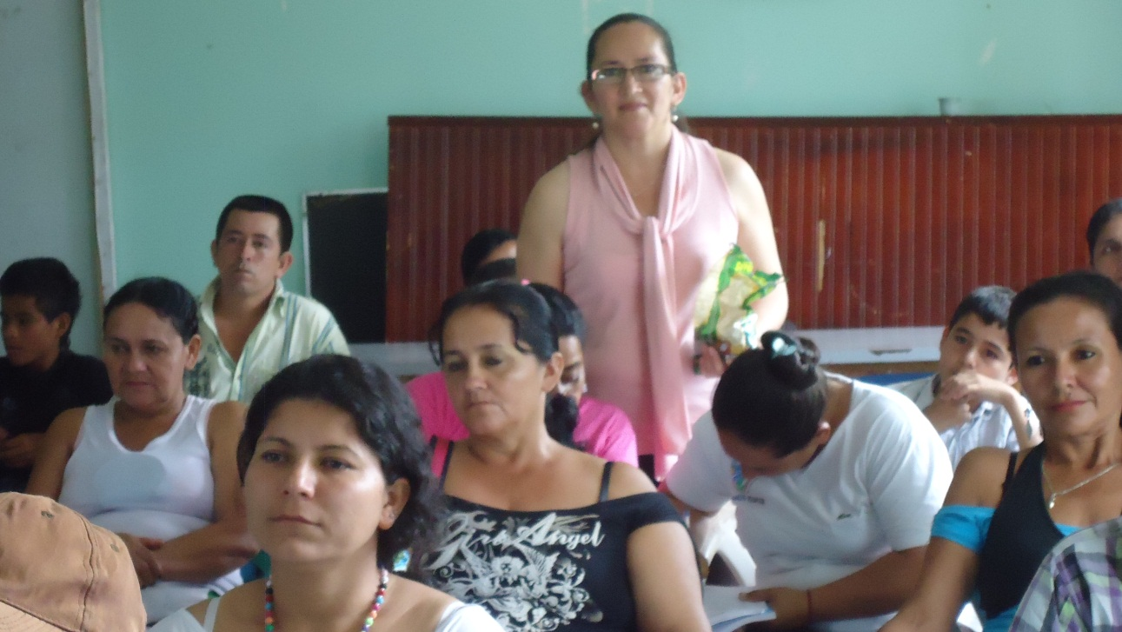

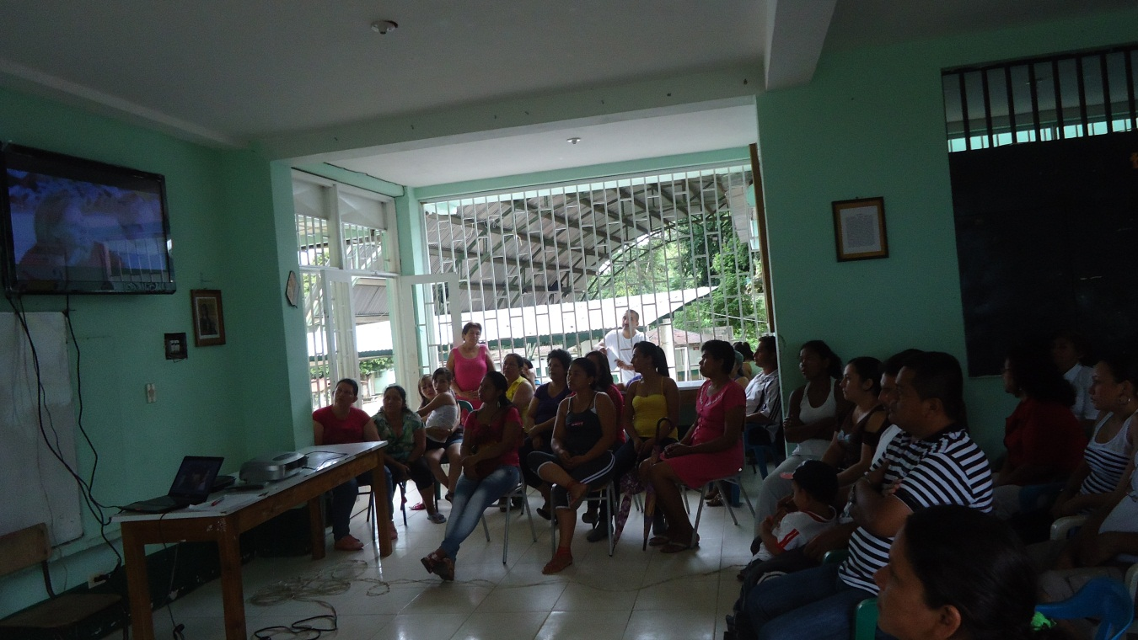

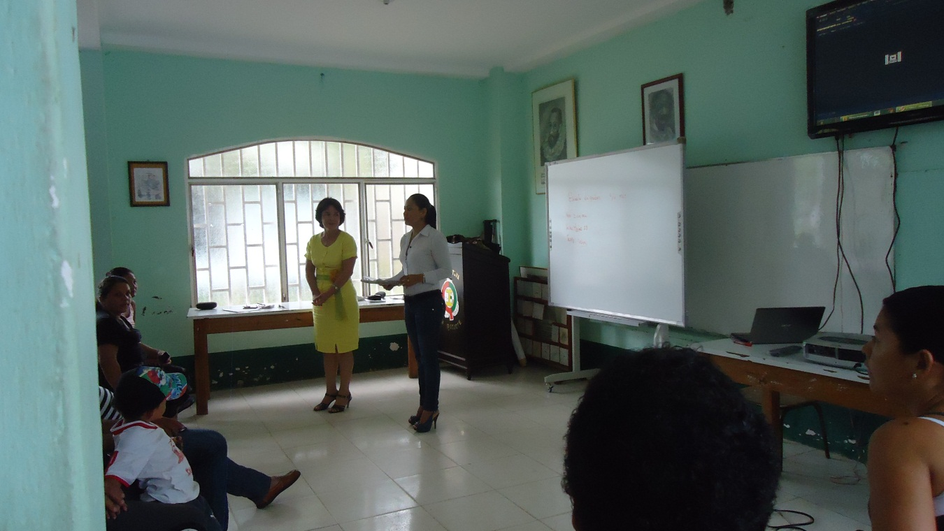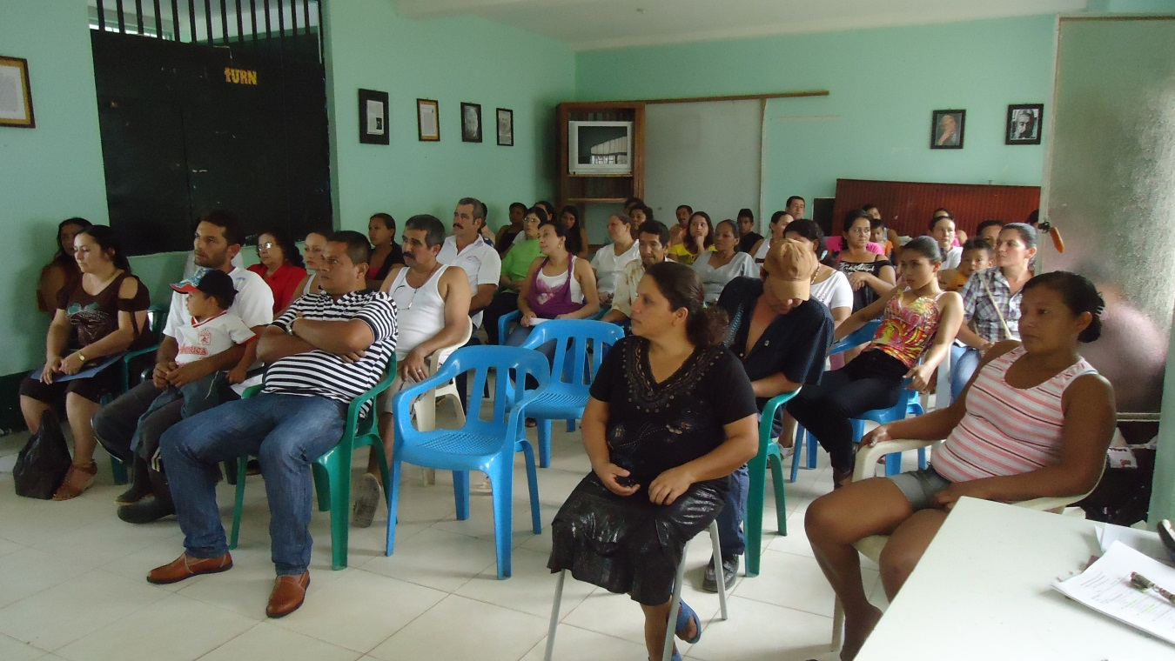

UN RECORRIDO POR LA TRAYECTORIA DE LA ESCUELA DE PADRES “VIVIR Y CONVIVIR EN FAMILIA” I.E. DON QUIJOTE
La trayectoria de la Escuela de Padres “VIVIR Y CONVIVIR EN FAMILIA” ha estado centrada principalmente en el desarrollo de talleres a padres de familia y estudiantes, la planeación y puesta en marcha de los mismos y a partir del año 2013 cuando ingresó el Rector Wilyan Hurtado Zambrano a la I. E. Don Quijote, se anexó la escuela de padres “vivir y convivir en familia” al proyecto transversal Educación para la Sexualidad y Construcción de Ciudadanía, modificando el nombre: Escuela de Padres “ROMPIENDO PARADIGMAS”, es así que durante ocho años se ha desarrollado la formación a padres y estudiantes y se ha contado con la participación de un 70% de ellos, charlas de profesionales en psicología y se tiene como eje central o como elemento prioritario en su planeación pedagógica el trabajo con la familia desde la institución Educativa.
El equipo institucional PESCC a encaminado las actividades hacia la reflexión entre estudiante-padres de familia sobre las diferentes manifestaciones de comportamiento de los niños, adolescentes y jóvenes, y sobre las diferentes dificultades a los que se enfrentan los padres actuales para tener un balance entre su vida laboral y la importante tarea de llevar una familia; otra razón es la dedicación del tiempo para escuchar a sus hijos y romper paradigmas sobre la sexualidad, por lo que la cultura influye fuertemente en quienes somos, desde pequeños fuimos moldeando una actitud ante la vida principalmente por todas las cosas que se absorben de la sociedad, de la religión, de nuestros padres y otros factores.
Por lo anterior, los docentes y directivos docentes deben direccionar a los estudiantes y padres de familia frente a la difícil tarea de la convivencia entre padres e hijos, priorizando y reorganizando el proyecto Escuela de Padres “ROMPIENDO PARADIGMAS” y contribuir a una formación en valores que permitan comportamientos que favorezcan la dignidad humana. Por lo tanto, se han programado talleres para estudiantes y padres de familia.

En la ilustración se presenta los ejes de acción en los que se ha centrado principalmente el recorrido de la Escuela de Padres “ROMPIENDO PARADIGMAS”

En síntesis, se presenta de manera cronológica la trayectoria de la Escuela de Padres “ROMPIENDO PARADIRGMAS” a partir de los talleres que se han desarrollado, en los que han participado de forma activa padres, estudiantes y docentes titulares, los que han asesorado profesionalmente, aportando a los niños, adolescentes y jóvenes a una educación en valores y a los padres de familia a reflexionar sobre la importancia de la participación y acompañamiento en la educación de sus hijos y la necesidad de una relación cordial entre padres e hijos para un efectivo rendimiento académico y de comportamiento en la Institución educativa.
TALLERES DE DESARROLLO DE VALORES Y SU IMPORTANCIA EN LA VIDA FAMILIAR
NOMBRE DEL TALLER | PARTICIPANTES | RESPONSABLES | AÑO
- “LA FAMILIA, TIPOS DE FAMILIA”. | Desde el nivel preescolar hasta el grado once. | Titulares de grado y equipo organizador de escuela de padres.  Martha Alicia Falla  Gloria | 2012
2.“CÓMO ESTABLECER REGLAS, NORMAS CLARAS Y PRECISAS EN EL HOGAR” | Padres de familia de los grados de Primero a Octavo | Equipo organizador de escuela de padres. | 2012
3.“MOTIVACIÓN HACIA UN PROYECTO DE VIDA” | Estudiantes y padres de noveno a once. | Equipo organizador de escuela de padres. | 2012
4.“LA LIBERTAD Y EL LIBERTINAJE” | Padres de familia y estudiantes décimo y once. | Equipo organizador de escuela de padres. | 2012
- “CONVIVENCIA PACIFICA” | - El día 13 de marzo se realizó el taller con padres y madres de familia del Nivel Preescolar, grado transición “B”.  - El día 16 de abril se realizó el mismo taller con padres y madres de familia de los grados transición “A” y “C”. | Equipo Institucional PESCC:  Egna Yaneth Quintero Sánchez.  Magola Sánchez  María Zita Paladines  Genoveva Hoyos (Q.P.D.) | 2013
- “CONVIVENCIA PACIFICA Y EDUCACION PARA LA SEXUALIDAD” | Padres de familia desde el nivel preescolar, primario, secundaria y media. | Equipo Institucional PESCC:  Egna Yaneth Quintero Sánchez.  Magola Sánchez  María Zita Paladines  Genoveva Hoyos (Q.P.D.)  Titulares de cada grado. | 2014
- ¿QUÉ TIPO DE PAPÁ O MAMÁ ERES? | Padres de familia del nivel preescolar, primaria, secundaria y media. | Equipo Institucional PESCC:  Egna Yaneth Quintero Sánchez.  María Zita Paladines  Anderson Poveda  Wilyan Hurtado Zambrano.  Martha Alicia Falla  Dora Livia Sánchez Rodríguez  Genoveva Hoyos (Q.P.D.) | 2015
- AMOR Y CONTROL. | Grados de sexto a once. |  | 2015
- ENTRE COPAS Y PERICO ME ESTOY VOLVIENDO AÑICOS. | Grados octavo, noveno, décimo, once. |  | 2015
- “LA FAMILIA Y EL PROYECTO DE VIDA”. | Padres de familia y estudiantes del nivel preescolar, primaria, secundaria y media. | Equipo Institucional PESCC:  Egna Yaneth Quintero Sánchez.  María Zita Paladines  Anderson Poveda  Wilyan Hurtado Zambrano.  Sandra Patricia Palomino  Gloria Piedad Álvarez  Titulares de cada grado.  Exsacerdote Daniel Manchola Guillen. | 2016
1.PAUTAS DE CRIANZA | Representante de todos los grados con la participación de un 70% de padres de familia. | Equipo Institucional PESCC.  Egna Yaneth Quintero Sánchez  María Zita Paladines  Víctor Mosquera  Wilyan Hurtado Zambrano  Psicóloga Maritza Calderón Salinas. | 2017
- PREVENCION DE EMBARAZOS NO DESEADOS EN ADOLESCENTES  (PRIMERA FASE) | Representantes de padres de familia desde el nivel preescolar hasta el grado once. | Equipo Institucional PESCC.  Egna Yaneth Quintero Sánchez  María Zita Paladines  Psicóloga Maritza Calderón Salinas.  Psicóloga Martha Patricia Valencia | 2017
1.PREVENCION DE EMBARAZOS NO DESEADOS EN ADOLESCENTES  (SEGUNDA FASE) | Padres de familia de los grados transición, de primaria, secundaria y media. | Equipo Institucional PESCC.  Egna Yaneth Quintero Sánchez  María Zita Paladines.  Martha Alicia Falla  Sandra Palomino como orientadora institucional.  Psicóloga Floralba Zambrano Morillo.  Psicóloga Anyela Carvajal Zambrano. | 2018
- CONVERSATORIOS EN REUNIONES DE PADRES DE FAMILIA:  - COMUNICACIÓN ASERTIVA Y RESOLUCIÓN DE CONFLICTO.  - LIMITES, PREMIOS Y CASTIGOS.  - PREVENCION DE ADICCIONES.  - EL ÉXITO ESCOLAR. | Padres de familia de los grados transición, de primaria, secundaria y media. | Equipo Institucional PESCC.  Egna Yaneth Quintero Sánchez  María Zita Paladines.  Martha Alicia Falla  Sandra Palomino  Alirio Libardo Zambrano Morillo, Yuri Rojas Vega.  Titulares de cada grado. | 2019
CONFERENCIA  - RECONCILIACION FAMILIAR | Padres de familia de los grados transición, de primaria, secundaria y media. | Equipo Institucional PESCC.  Egna Yaneth Quintero Sánchez  María Zita Paladines.  Martha Alicia Falla  Sandra Palomino  Alirio Libardo Zambrano Morillo  Elizabeth Arcila Mojica.  Titulares de cada grado.  Titulares de cada grado. | 2019
4 CONVERSATORIOS EN REUNIONES DE PADRES DE FAMILIA:  -COMUNICACIÓN ASERTIVA Y RESOLUCION DE CONFLICTOS  -LIMITES PREMIOS Y CASTIGOS  -PREVENCION DE ADICCIONES  -EL ÉXITO ESCOLAR | Padres de familia de la Educación preescolar, primaria, secundaria y media. | Equipo PESCC  María Zita Paladinez Delgado,  Gloria Piedad Álvarez Chavarro  Egna Yaneth Quintero Sánchez | 2020
- VIDEO-CPNFERENCIA  LOS PADRES DE FAMILIA Y SU FUNCION EDUCATIVA VIRTUAL EN CASA  - RECONCILIACION FAMILIAR EN EPOCA DE PANDEMIA | Padres de familia de la Educación preescolar, primaria, secundaria y media  Padres de familia de los grados Transición, primeros, segundos, terceros, cuartos, quintos. | Equipo PESCC  María Zita Paladinez Delgado,  Gloria Piedad Álvarez Chavarro  Egna Yaneth Quintero Sánchez | 2021

